Handleiding

Home Assistant

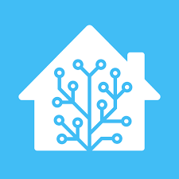

1. In de omgeving komen

Typ in je browser het volgende IP-Adres: [172.16.85.100:8123/](http://172.16.85.100:8123/)

Dit scherm zal verschijnen:

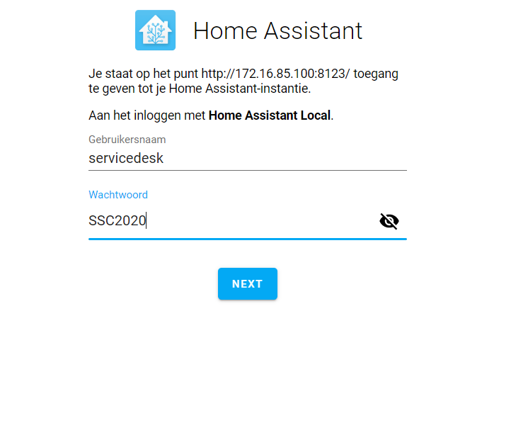

Vul de bovenstaande gegevens in te loggen op de omgeving.

1. Navigeren binnen de omgeving.

Dit is de omgeving:

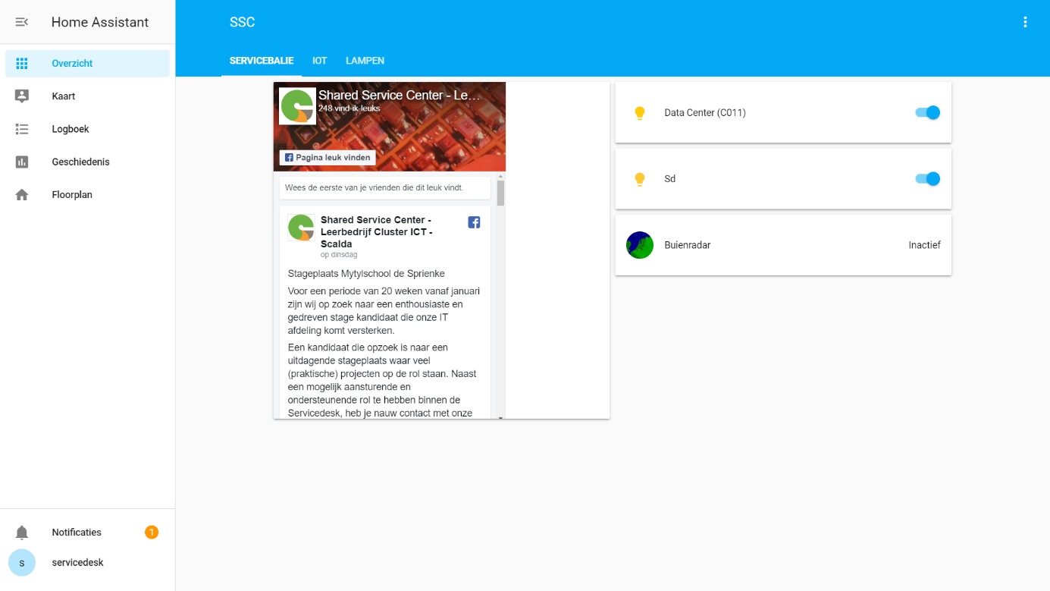

In dit menu zijn de lampen van het data center te bedienen. Ook zijn alle binnen een uur komen de regen buien hier te zien. En natuurlijk ook de Facebook pagina van het SSC.

Om de lampen van een bepaald lokaal te bedienen gebruik je de floorplan:

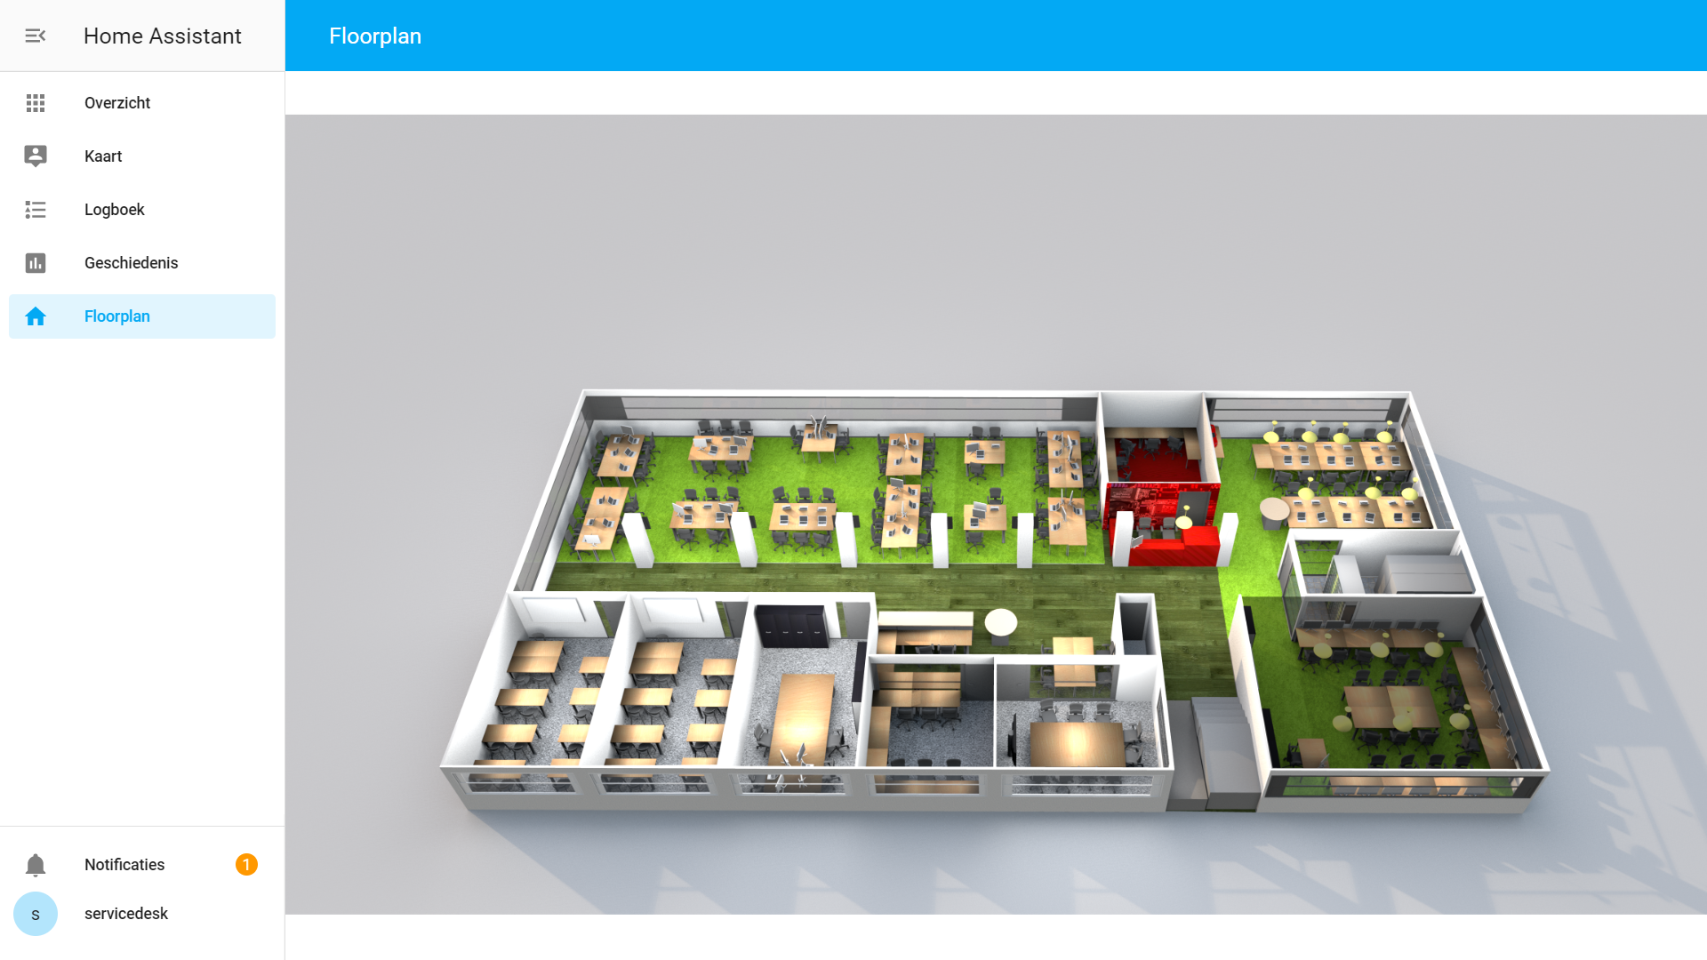

Om een lamp uit te zetten tik je op een ruimte met waar een slimme lamp zich bevind. In het praktijk lab staan alle lampen nu uit.

Om meer controle te krijgen over de lampen kun je ook het lampen menu gebruiken in het overzicht:

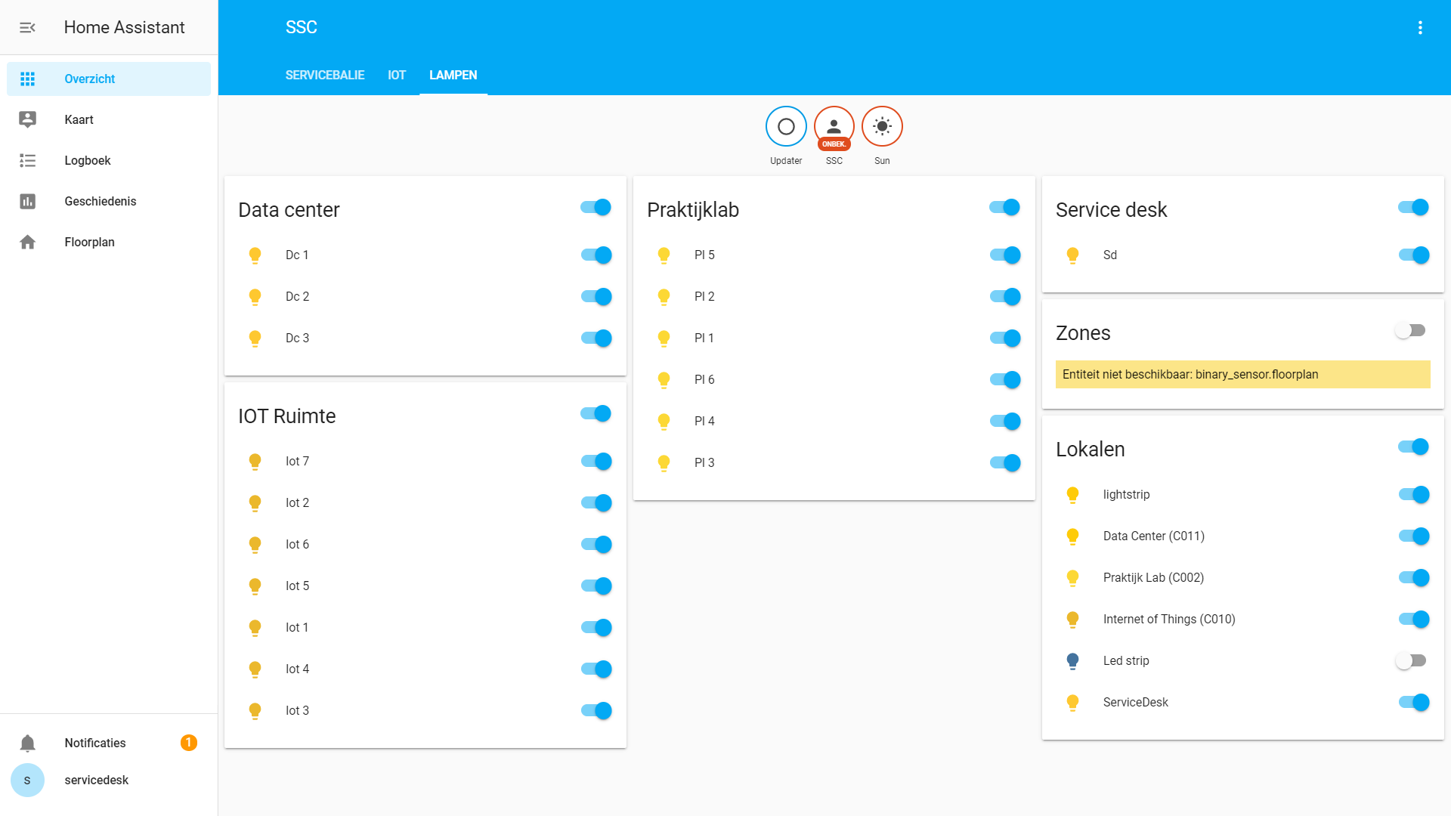

Door op een lamp of lokaal te tikken verschijnt er een venster voor nauwkeurigere opties:

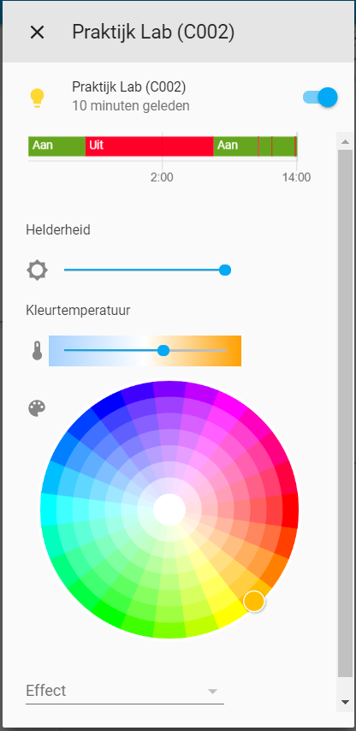

Hier kan de helderheid en de kleur van de gekozen lamp of lokaal veranderd worden (in dit voorbeeld is dat C002)